X86汇编实验二：Windows下汇编环境与工具及显存映射

班级：19软件工程7班 姓名：王耀权 学号：190021102839

**一：Windows下汇编环境**

1. **制作虚拟硬盘**

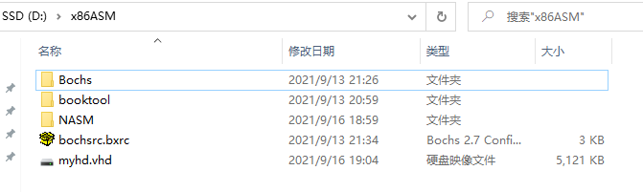

**在目录下创建了名为myhd.img的虚拟磁盘**

1. **编写汇编语言**

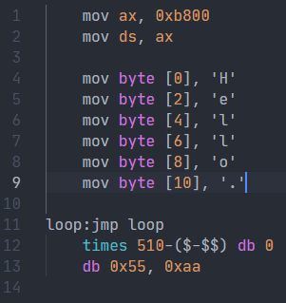

**test.asm文件**

1. **nasm汇编器生成二进制代码**

**通过dos命令nasm -f bin test.asm -o test生成二进制代码**



1. **将二进制文件写入虚拟磁盘**

**通过fixhdrw.exe工具写入myhd.img文件中**

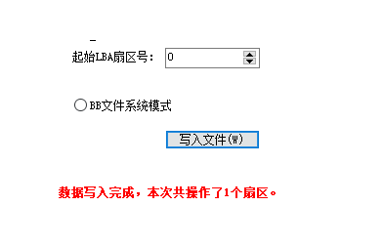

**二、显卡文本模式下的属性和位置控制**

**asm源代码：**

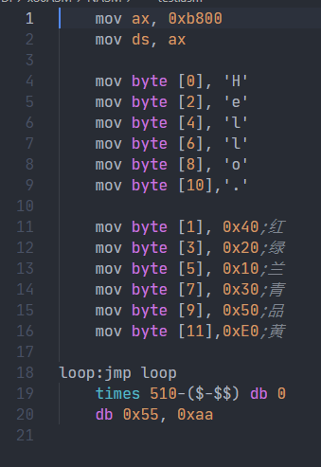

**运行结果：**

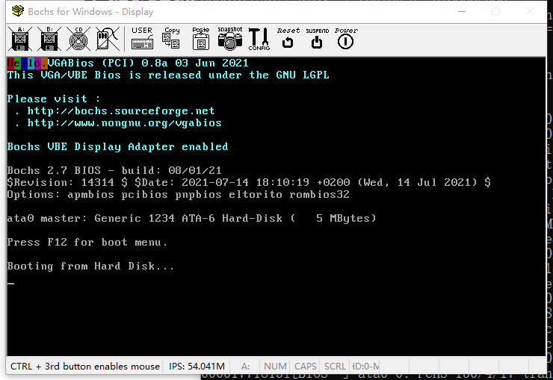

**三、Bochs仿真器配置以及运行**

**1、Bochs配置**

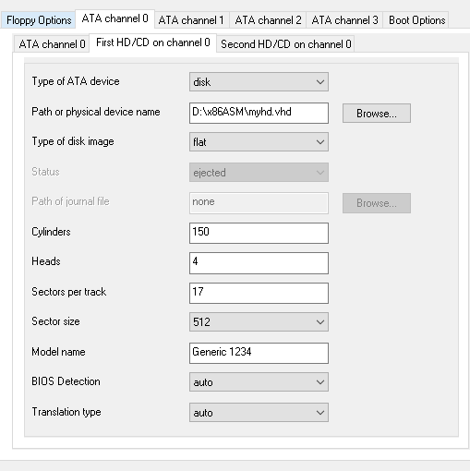

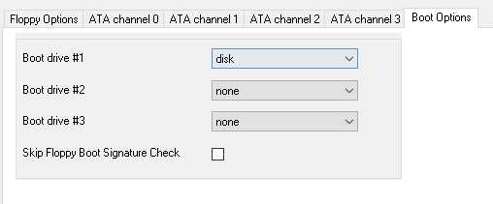

**2、Bochs运行**

